檐下千秋

运行逻辑说明
2026一带一路暨金砖国家技能发展与技术创新大赛
首届AI赋能数字创意设计与应用赛项
全国选拔赛 本科组
交互赛道 小游戏开发
Task03
参赛单位及代表队名称：上海商学院
队伍 ID：第二队
日期：2026年9月30日

程序组成与启动
《檐下千秋》由Godot 4.5.2客户端和Go本地服务组成。当前交付为2026-09-30 v19角色帧动画版，内容协议仍为v10。完整解压后运行Windows-x64/檐下千秋.exe；客户端自动启动配套服务并在退出时关闭。游戏无需账户与网络；字体已嵌入，无需另行安装。
本地服务监听 127.0.0.1:8090，存档位于用户应用数据目录下 Godot/app_userdata/檐下千秋/save.json。程序包不附玩家存档。评审体验前应退出旧版本，以免端口冲突；正常运行不需要开发工具。

数据与模块职责
层次 | 入口或模块 | 职责
界面流程 | 客户端 scripts/main.gd | 组织地图、对白、调查、谜题、战斗、心舍与结算页面
交互画布 | trace_canvas join_canvas skill_scene | 分别采集描摹、拖放归位、技艺与作用目标
战斗表现 | battle_arena 与客户端状态 | 显示位置、预警、伤害、护盾和动作反馈
规则验证 | 服务端 internal/rules | 校验步骤、技艺、目标、动作时间线、胜负与评分
持久化 | 服务端 internal/store | 保存玩家、事件会话、已接受步骤、取舍与结算
内容目录 | 服务端 content/chapters.json | 维护十任务、剧情、图片路径、谜题与战斗参数
音频 | soundscape 与配音索引 | 音效、配乐、具名语音队列与播放中断

客户端连接时检查内容版本。公开内容包含剧情与交互选项，知识谜题答案和技能目标判定留在服务端。Godot 的测试代码不进入运行包；当前源码包保留测试便于复核。

核心事件状态流
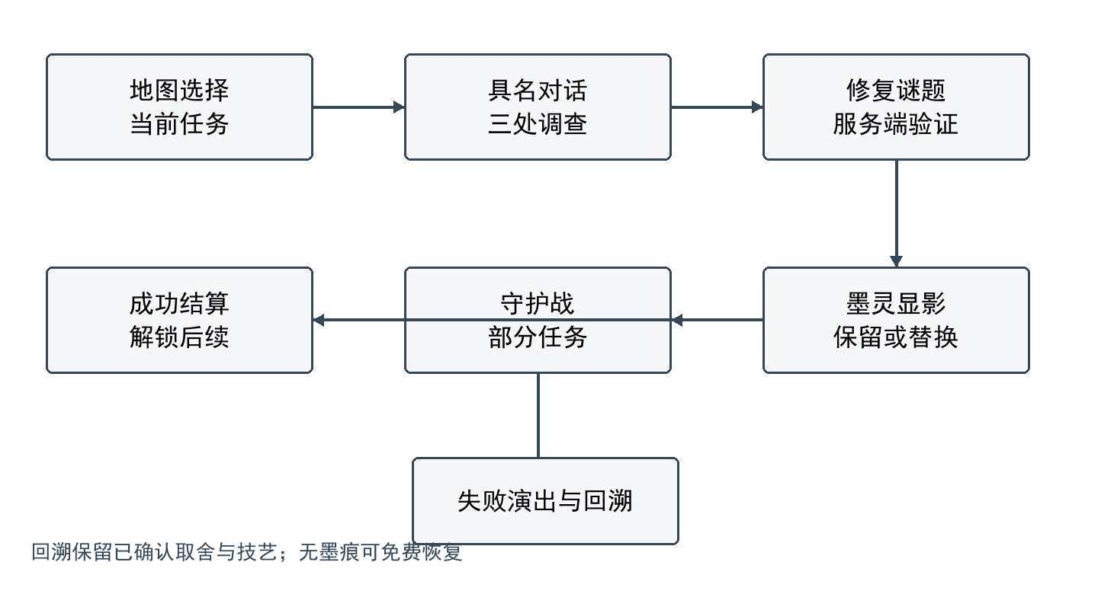
核心交互状态流程图
地图选择可用任务后进入事件会话。章节和任务按顺序开放，一个本地玩家仅推进一个未完成事件。开场对白可续读和跳过，但跳过对白不跳过调查、谜题、取舍与战斗。
调查三处线索后进入修复。玩家完成每个步骤，客户端提交与该步骤相应的轨迹、选项、技艺或目标；服务端检查当前步骤、答案及顺序，成功时保存已接受步骤并推进。界面刷新使用服务端接受的状态，失败或非法输入不能直接解锁后续。

修复输入的触发与处理
墨线拓印由鼠标轨迹采样构成，验证笔顺、方向和连续性；单笔可重描，不以单笔偏差增加侵蚀。榫卯归位要求拖动构件到对应榫口后释放；落在外侧可取消。文字和图式谜题提交选择，答案应能从本事件调查线索推得。
技能谜题先记录选择的技艺，再提交作用目标 ID。斗拱对应梁架，飞檐对应风铃，藻井对应碑面。规则同时验证先后顺序和作用对象，“无名匠”必须先承重后触发，“登塔”依次描摹、承重、净化。已经接受的机关状态由存档恢复。

墨灵取舍与剧情状态
修复完成后显示固定静态拓印图。容量未满可保留，容量满时选择遗忘一项旧记忆并确认。取舍立即写入心舍和账册，之后战斗失败不撤销。习得技艺不随记忆遗忘丢失。
剧情阅读位置、当前事件和结算状态分别维护。当前运行内打开心舍或设置会保存调查现场、人物位置、已调查点、画布和滚动位置；返回恢复。重启只恢复已经提交的游戏步骤，未完成战斗回到准备页。剧情回顾按被选事件加载背景，不改变当前任务。

守护战时间线验证
按下准备按钮后开始计时。1–5 与数字小键盘触发同一动作入口，按钮与键盘共享冷却。未学技艺、非战斗页面、准备阶段、结算后和系统长按重复事件不触发有效攻击。
客户端记录动作类型与时间；服务端按顺序重放，检验技艺资格、冷却、伤害、护盾、净化、波次和战斗终止点。挥墨 10 伤害/0.5 秒，飞檐 25/4 秒，藻井 18/6 秒并净化一次；斗拱两次护盾/6 秒，闪身一次护盾/2.5 秒。护盾取较大值，伤害不跨波溢出。
普通敌人每 3 秒攻击；开场锣第二波噤声客每 2.4 秒攻击。该任务先 300 生命游蚀，再 620 生命首领，需施展斗拱、藻井、飞檐。全部波次清除、必用技艺满足且未超时才可成功；伪造清波数不替代验证。

结算与防止重复处理
修复度、白蚀清除度和记忆保留度分别计算，不把综合分冒称修复度。综合分为 floor(0.4R+0.3B+0.3M)，扣除非描摹错误与高侵蚀惩罚后限制在 0–100；85 分起三星、60 分起二星，其余一星。无战斗的任务按 B=100 计算，界面明确显示无战斗。
成功后原子保存星级、分项指标、综合分、任务完成和解锁状态，发放与星级相等的墨痕。重复结算直接复用已保存结果，不重复发奖。终章首次选择保存后，重试、重载和回顾均不覆盖。旧结果沿用原值和旧评分版本。

失败演出与回溯
达到错误次数上限、战败或侵蚀满值时转入失败状态。飞鸟山九句文本演出先说明记忆代价，结束后才提供恢复入口。首句可随失败原因变化；“……”保持静默。失败演出不是第四种终章回答，也不改写既有选择。
回溯有墨痕时扣 1、无墨痕免费。规则恢复事件起点侵蚀和谜题进度，清空本场战斗，保留已经确认的记忆取舍与技艺。重复恢复请求不重复扣款。失败演出阅读位置按事件会话与重试次数区分。

图像和配音加载
运行时不请求生图 API。十道墨灵各绑定一张 PNG。十任务分别使用 assets/landscape 内的 1920×1080 横屏场景，失败演出使用 failure.jpeg；侵蚀效果主要由程序叠层表现，廊桥另有配对图。
184段配音按事件和句序播放；翻页、跳过或切页清空队列。旁白降低背景音乐，心舍回声可暂停。主角使用高清待机图与18张动作帧：走路、攻击、受击各六帧，按输入及动作时间播放。向左移动镜像显示；防御、闪身仍用待机图变换和原特效。

源码复核与运行包对应
核心可玩实体同时提供 Windows-x64 和源码目录。源码入口为客户端/project.godot 与服务端/go.mod；go.mod 要求 Go 1.22。源码保留 tests 和联调脚本，运行包排除测试与未采用人物候选。随包保留 Godot 与 Go 许可证。
当前提交同步2026-09-30 v19发行包及源码。v18验证嵌入字体及高清截图，v19验证角色动作；各轮证据按版本与日期保存。提交副本通过Go测试、资源审计、客户端回归与包体核验；这些结果不等同于真人通关或另一台设备的兼容性验证。

v19 界面与角色资源更新
客户端默认1280×720，可调整至1920×1080；提交截图均按后者实际渲染。欢迎、关卡与游戏页保持水墨布局，调查、修复和战斗采用分栏。地图、对话、按钮和玩法画布共用嵌入的Noto Serif SC，符号使用随包Noto Sans，均关闭系统字体回退。
v13 恢复十个事件的可选往事文字与逐段配音，加入独立攻防、净化、闪身和消散特效，并让探索与战斗使用素材库主角。v14、v15 接入水墨战斗特效、宣纸、毛笔、朱印和榫卯素材；v16 增加木印、翻页和毛笔触纸音效、描字配乐、关卡与结算过渡及按钮悬浮动效。素材随发行包携带，运行时不调用图像或语音生成服务。

0至100的失败风险状态，影响视觉、评分和事件能否继续。
有限容量的记忆收藏系统，初始五格，逐章扩至七格。
遗忘的具象化，也是推动修复与守护的主要冲突。
成功事件获得的进度资源，用于回溯；无资源时仍可免费恢复。
失败后恢复事件起点并保留已确认记忆取舍与技艺的机制。
建筑承载的记忆在游戏中的具象载体，兼具收藏与技艺来源作用。

